“三助一辅”津贴发放操作说明
1.登陆信息门户，进入“研究生”教育管理系统。
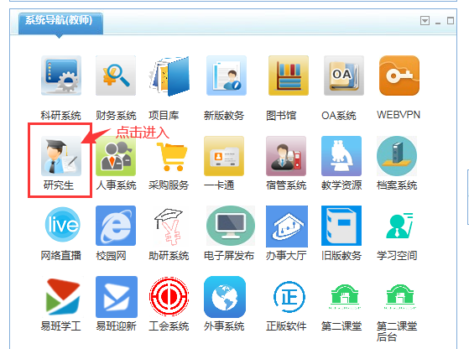

- 院系管理人员与行政部门管理人员，点击“三助”模块进入
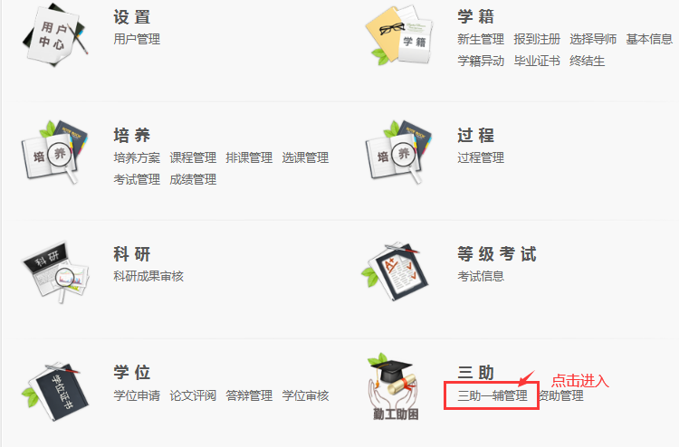

- 点击顶部“工作考核”。
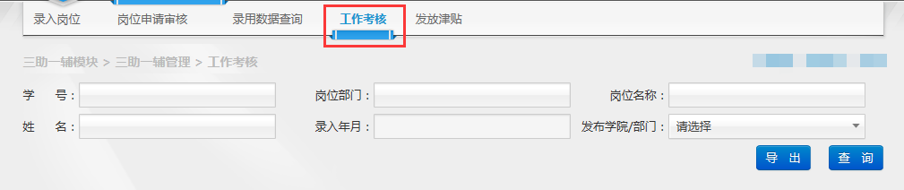

- 首先点击“修改”，再依据实际情况填写“月数”“考核情况”，并点击“确定”（应发金额会自动计算得出）。
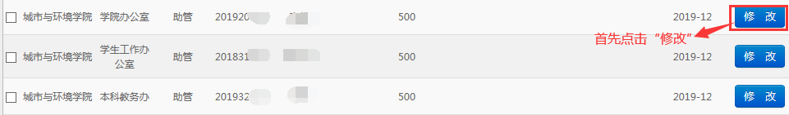

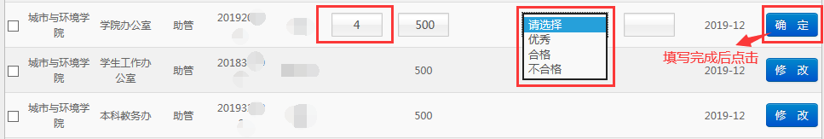

- 选中填好的记录，单击下方“录入选中记录”（成功后系统显示“操作成功”）需要注意的是：请勿重复选择已录入数据！
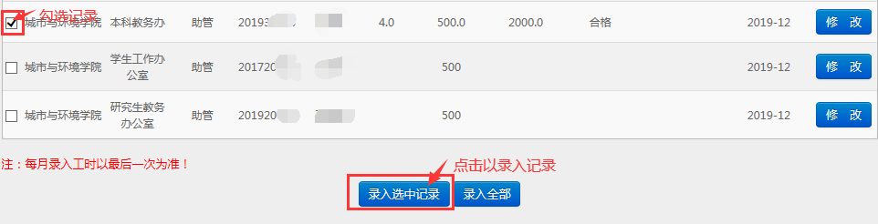

6.点击上方“发放津贴”模块，选择要发放的数据，点击确认。
可以查看录入结果和发放状态。
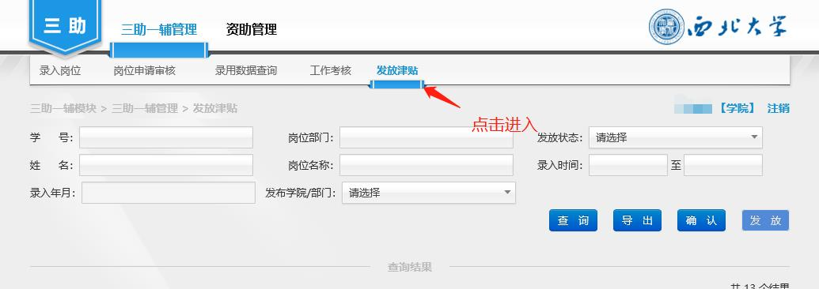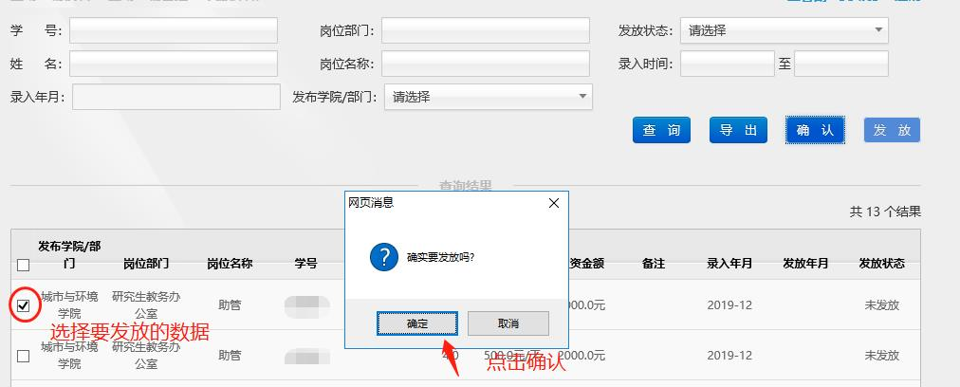
7.确定发放数据后需录入发放时间，首先选择发放数据，点击发放，录入发放时间。数据最后显示已发放即为有效信息。
